- ПРИДУМАТЬ СЛОВО СО СЛОГОМ

- ПРИДУМАТЬ СЛОВО НА [Ж]

КА

- РАЗДЕЛИТЬ СЛОВО
НА СЛОГИ


- НАЗВАТЬ ВСЕ ГЛАСНЫЕ ЗВУКИ

- НАЗВАТЬ БУКВЫ, КОТОРЫЕ РАСПАДАЮТСЯ НА 2 ЗВУКА
- НАЗВАТЬ СЛУЧАИ, КОГДА ГЛАСНЫЙ ЗВУК СТАНОВИТСЯ МЯГКИМ

- НАЗВАТЬ СОГЛАСНЫЕ ТОЛЬКО МЯГКИЕ
- НАЗВАТЬ СОГЛАСНЫЕ ТОЛЬКО ТВЕРДЫЕ

- НАЗВАТЬ БУКВЫ, КОТОРЫЕ НЕ ИМЕЮТ ЗВУКА

- ПРИДУМАТЬ СЛОВО С
1 СЛОГОМ

- ПРИДУМАТЬ СЛОВО С
2 СЛОГАМИ

- ПРИДУМАТЬ СЛОВО С
3 СЛОГАМИ

- ПРИДУМАТЬ СЛОВО С [Ф]
- НАЗВАТЬ ГЛАСНЫЕ ЗВУКИ В СЛОВЕ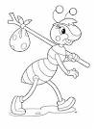

- НАЗВАТЬ ТОЛЬКО СОГЛАСНЫЕ ЗВУКИ В СЛОВЕ

- СКОЛЬКО ЗВУКОВ В СЛОВЕ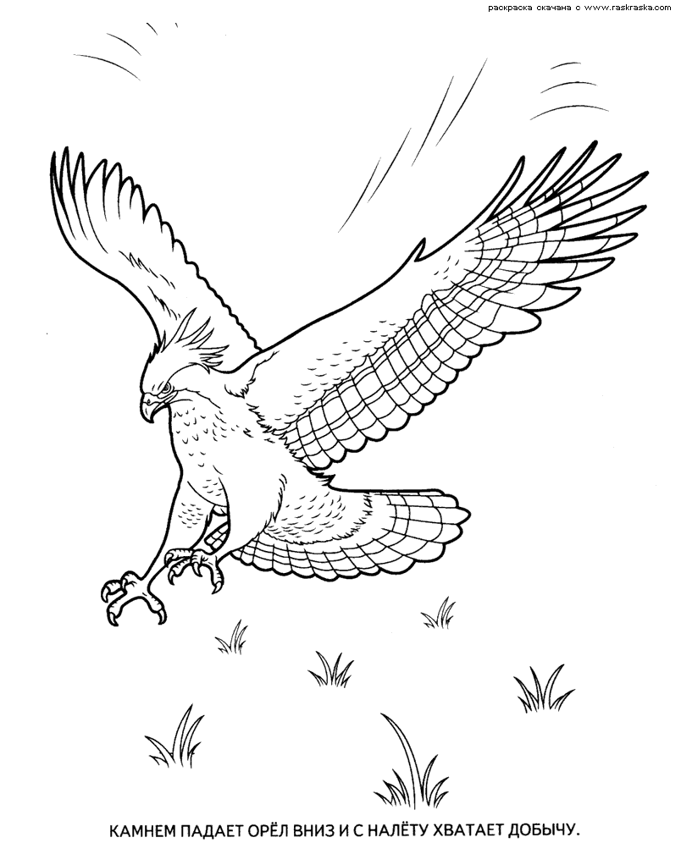

- ПРИДУМАТЬ
3 СЛОВА КТО?
- ПРИДУМАТЬ ПРЕДЛОЖЕНИЕ СО СЛОВОМ
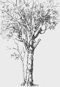

- ПРИДУМАТЬ 3 СЛОВА ЧТО?

- ПРИДУМАТЬ 3 СЛОВА ОНА!

- ПРИДУМАТЬ 3СЛОВА ОНО!

- ПРИДУМАТЬ 3 СЛОВА ОН!

- ПРИДУМАТЬ 3 СЛОВА ДЕЙСТВИЯ

- ПРИДУМАТЬ 3 СЛОВА КАК?

- СКОЛЬКО БУКВ В СЛОВЕ
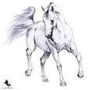
- ПРИДУМАТЬ 3 СЛОВА ПРИЗНАКА
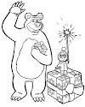

- НАЗВАТЬ ПОСЛЕДНИЙ ЗВУК В СЛОВЕ

- НАЗВАТЬ
2 ЗВУК В СЛОВЕ

- СДЕЛАТЬ СХЕМУ СЛОВА
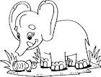
- ПРИДУМАТЬ ПРЕДЛОЖЕНИЕ ПО КАРТИНКЕ
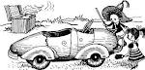

Конспект игры - викторины
«Дерево знаний»
В рамках проекта «Азбука для родителей»
1 подготовительной группы
ГБДОУ №28 В.О.

Провела:
Учитель-логопед Дубовская Р.А.

Апрель 2012 год.
Цель: Уточнить, закрепить, конкретизировать, активизировать знания, полученные на занятиях по лексическим темам в течение учебного года.
Задачи:
Развивающие задачи:
- Уточнить, закрепить, конкретизировать знания по следующим лексическим темам: ОВОЩИ, ФРУКТЫ, ПТИЦЫ, ПОСУДА, ЯГОДЫ, ОДЕЖДА, МЕБЕЛЬ, ЖИВОТНЫЕ, ТРАНСПОРТ.
- Упражнять в выполнении заданий по грамоте: определение места звука в слове, последовательности звуков в слове, количества звуков в слове, деление слов на слоги, подбор слов на определенный звук или слог, составление предложений разных по конструкции.
- Упражнять в осмысленном чтении.
Воспитательные задачи:
- Учить подчиняться установленным правилам.
- Воспитывать терпеливое заботливое отношение к товарищам, членам команды и соперникам.
- Развивать сдержанность, воспитанность, дисциплинированность.
Коррекционные задачи:
- Работать над автоматизацией проблемных звуков у детей в спонтанной речи.
- Упражнять в составлении развернутого ответа на поставленный вопрос.
- Упражнять в фонематическом анализе слов.
Предварительная работа:
- Чтение художественной литературы по всем лексическим темам.
- Рассматривание картинок, иллюстраций, фотографий по лексическим темам.
- Разучивание стихотворений
- Рассказывание историй, сказок, чтение рассказов по истории происхождения предметов.
- Выполнение упражнений по обучению грамоте
- Разыгрывание сюжетно-ролевых ситуаций
- Чтение слов, предложений, адаптированных познавательных текстов.
- Просмотр видеофильмов.
- Совместное и самостоятельное изучение научной, познавательной, популярной, публицистической литературы (энциклопедий), периодической печати (газеты, журналы).
Методы и приемы:
- Наглядные: иллюстрирование, показ, демонстрация действия
- Словесные: рассказ, беседа, инструктаж, диспут
- Практические: упражнение, самостоятельная деятельность, совместная деятельность.
- Стимулирования поведения: игра, поощрение, наказание, соревнование, создание ситуации успеха
- Контроля: самооценка, контроль устный, письменный, самоконтроль в процессе выполнения задания.
Формы работы
- Проведение подгрупповых занятий
- Подгрупповые занятия малыми подгруппами
- Индивидуальные занятия
- Выполнение заданий с воспитателями в группе (коррекционный час)
- Выполнение рекомендаций родителями с ребенком дома
- Выполнение совместных творческих заданий детей с родителями
Атрибуты:
- Изображение дерева познания в виде силуэта мощного дуба
- Карточки с вопросами в виде желудей и листьев.
- Лист регистрации
- Лист протокола игры.
- Приз

Ход игры - викторины.

№ | Простые вопросы | № | Сложные вопросы
 | Придумать слово на звук Ф |  | Назвать адрес детского сада, название группы
 | Придумать слово на звук Х |  | Назвать имена людей, работающих в детском саду (5чел.)
 | Придумать слово на звук Ж |  | Какую ягоду называют журавлиной и почему?
 | Придумать слово на звук Ц |  | Кто такой Парматье и почему ему поставили памятник? Что написано на этом памятнике?
 | Придумать слово на звук Ч |  | Из –за какого овоща возникали овощные бунты?
 | Придумать слово на звук Щ |  | Какой фрукт на Востоке называют королем и почему?
 | Придумать слово на звук Ш |  | Именем какого фрукта называют важные персоны в Японии и Китае?
 | Придумать слово с 1 слогом |  | Какие плоды мы просто едим, а жители Африки корни перемалывают в муку, пекут хлеб, делают картон и бумагу, листья кладут в салат, а сами плоду жарят, парят, тушат?
 | Придумать слово с 2 слогами |  | Моду на какие цветы ввела во Франции королева Мария Антуанетта?
 | Придумать слово с 3 слогами |  | Какой овощ дает бодрость духа, успокаивает нервы, помогает при болях, заживляет раны? Название его означает в переводе «Голова»
 | Сколько гласных звуков. Назвать их. |  | Какой обычай был перед посевом моркови?
 | Сколько гласных букв. Назвать их. |  | Кто придумал пуговицы? Кто он был по профессии?
 | Назвать буквы, которые могут обозначать 2 звука. |  | Продолжить и объяснить пословицу «Беда, коль пироги начнет печь ….
 | Назвать согласные звуки, которые бывают только мягкие |  | Объяснить и продолжить пословицу «Береги платье снову, а…»
 | Назвать согласные звуки, которые бывают только твердые |  | Кто такой морской дьявол? Почему его так назвали?
 | Назвать буквы, которые не обозначают звуков |  | Какое морское животное имеет длинный рог? Где оно живет и зачем ему этот рог?
 | Сосчитать сколько звуков в слове САД |  | Как заяц спасается от врагов? (
 | Сосчитать сколько звуков в слове ЯСНО |  | Почему у лисы кончик хвоста белый?
 | Сосчитать сколько звуков в слове ТРАВА |  | У какой рыбки рот больше туловища и зачем ей такой большой рот?
 | Сосчитать сколько звуков в слове ДОЖДЬ |  | Зачем волк воет на луну?
 | Сосчитать сколько букв в слове ДЕРЕВО |  | Как называются праздники в честь капусты, репки, лука?
 | Назвать 3 звук в слове ЦВЕТЫ |  | Какая самая большая рыба на земле? Опасна ли она?
 | Составить схему слова АПРЕЛЬ |  | Кто главный враг ежей? Почему?
 | Сосчитать сколько букв в слове ТЮЛЬПАН |  | Для чего белке хвост?
 | Придумать предложение с маленьким словом С |  | Почему некоторые птицы улетают в теплые края?
 | Придумать предложение с маленьким словом НА |  | Какую птицу можно поймать, когда она поет
 | Придумать предложение с маленьким словом В |  | В честь кого назван танец Фокстрот?
 | Определить ударный слог в слове ПРОТАЛИНЫ |  | Какая птица выводит птенцов не весной, а зимой и почему?
 | Определить ударный слог в слове ЛЬДИНКА |  | Как использовали тыкву?
 | Определить ударный слог в слове АПРЕЛЬ |  | Какой овощ носил английский король Ричард 1 по прозвищу «Львиное сердце»
 | Придумать слово ОН |  | Какая одна из самых древних профессий и почему?
 | Придумать слово ОНА |  | Назвать одно из самых великих изобретений человечества и почему?
 | Придумать слово ОНО |  | Назвать самые первые виды транспорта
 | Придумать слово КТО? |  | Рассказать о том, что было до стульев и как появились стулья?
 | Придумать слово ЧТО? |  | В честь какого предмета мебели оформлялись целые комнаты?
 | Придумать слово КАКАЯ? весна |  | Что было до шкафов, как эта мебель еще использовалась?
 | Придумать слово ЧТО ДЕЛАЕТ? весна |  | Назвать великие битвы и имена полководцев, прославившихся в истории.
 | Придумать слова-ассоциации к слову ВЕСНА |  | Как дети помогали в годы войны приближать победу?
 | Придумать предложение с 5 словами |  | Какие правила помогают перейти безопасно дорогу?
 | Придумать предложение со словами ПТИЦЫ, ДЕРЕВО |  | Какие виды дорожных знаков существуют? Зачем знать о них тем кто не за рулем?

№ | Простые вопросы | № | Сложные вопросы
 | Придумать слово на звук Ф |  | Назвать адрес детского сада, название группы (Ул. Наличная д.40 к.3 д/с №28 группа «Звездочки» 1 подг. гр.)
 | Придумать слово на звук Х |  | Назвать имена людей, работающих в детском саду (5чел.) (Регина Альфоновна, Ольга Сергеевна, Людмила Викторовна, Светлана Вячеславовна, Любовь Васильевна, Ольга Владимировна, Ирина Валентиновна, Елена Анатольевна, Алия Фитиховна)
 | Придумать слово на звук Ж |  | Какую ягоду называют журавлиной и почему? (клюква, едят журавли перед отлетом в теплые края)
 | Придумать слово на звук Ц |  | Кто такой Парматье и почему ему поставили памятник? Что написано на этом памятнике? (аптекарь во Франции, научился готовить картофель, открыл ресторан. На памятнике написано «Благодетелю человечества»
 | Придумать слово на звук Ч |  | Из –за какого овоща возникали овощные бунты? (из-за картофеля)
 | Придумать слово на звук Щ |  | Какой фрукт на Востоке называют королем и почему? (гранат)
 | Придумать слово на звук Ш |  | Именем какого фрукта называют важные персоны в Японии и Китае? (мандарин)
 | Придумать слово с 1 слогом |  | Какие плоды мы просто едим, а жители Африки корни перемалывают в муку, пекут хлеб, делают картон и бумагу, листья кладут в салат, а сами плоду жарят, парят, тушат? (бананы)
 | Придумать слово с 2 слогами |  | Моду на какие цветы ввела во Франции королева Мария Антуанетта? (цветы картофеля)
 | Придумать слово с 3 слогами |  | Какой овощ дает бодрость духа, успокаивает нервы, помогает при болях, заживляет раны? Название его означает в переводе «Голова» (капуста)
 | Сколько гласных звуков. Назвать их. |  | Какой обычай был перед посевом моркови? (девушки на рассвете ходили к реке и промывали зерна, в реку кидали монетку, чтобы лесные гному помогли вырастить морковь, которую очень любят)
 | Сколько гласных букв. Назвать их. |  | Кто придумал пуговицы? Кто он был по профессии? (ювелир Кнобб)
 | Назвать буквы, которые могут обозначать 2 звука. |  | Продолжить и объяснить пословицу «Беда, коль пироги начнет печь …. (сапожник, а сапоги тачать пирожник)
 | Назвать согласные звуки, которые бывают только мягкие |  | Объяснить и продолжить пословицу «Береги платье снову, а…» (честь смолоду)
 | Назвать согласные звуки, которые бывают только твердые |  | Кто такой морской дьявол? Почему его так назвали? (скат, выпрыгивает и шлепается об поверхность воды, слышен звук на много километров)
 | Назвать буквы, которые не обозначают звуков |  | Какое морское животное имеет длинный рог? Где оно живет и зачем ему этот рог? (нарвал, севернее моря, для разбивания льда)
 | Сосчитать сколько звуков в слове САД |  | Как заяц спасается от врагов? (глаза сбоку, петляет, шерстку меняет)
 | Сосчитать сколько звуков в слове ЯСНО |  | Почему у лисы кончик хвоста белый? (чтобы дети не потерялись ночью)
 | Сосчитать сколько звуков в слове ТРАВА |  | У какой рыбки рот больше туловища и зачем ей такой большой рот? (морская собачка, чем больше рот, тем она страшнее)
 | Сосчитать сколько звуков в слове ДОЖДЬ |  | Зачем волк воет на луну? (оповещает что это его территория, что он здесь главный, что он поймал добычу)
 | Сосчитать сколько букв в слове ДЕРЕВО |  | Как называются праздники в честь капусты, репки, лука? (капустник, репорез, луков день)
 | Назвать 3 звук в слове ЦВЕТЫ |  | Какая самая большая рыба на земле? Опасна ли она? (китовая акула, не опасна)
 | Составить схему слова АПРЕЛЬ |  | Кто главный враг ежей? Почему? (лиса, она катит ежа к реке, в воде еж разворачивается и лиса хватает его за пузико)
 | Сосчитать сколько букв в слове ТЮЛЬПАН |  | Для чего белке хвост? (как парашют, руль, одеяло)
 | Придумать предложение с маленьким словом С |  | Почему некоторые птицы улетают в теплые края? (насекомоядные)
 | Придумать предложение с маленьким словом НА |  | Какую птицу можно поймать, когда она поет (глухарь)
 | Придумать предложение с маленьким словом В |  | В честь кого назван танец Фокстрот? (в переводе с английского «Лисий шаг» в честь весенних лисьих игр.)
 | Определить ударный слог в слове ПРОТАЛИНЫ |  | Какая птица выводит птенцов не весной, а зимой и почему? (клест, созревают семена в шишках)
 | Определить ударный слог в слове ЛЬДИНКА |  | Как использовали тыкву? (как посуду, маски, пугало, музыкальные инструменты, скворечники, ловушки для обезьян)
 | Определить ударный слог в слове АПРЕЛЬ |  | Какой овощ носил английский король Ричард 1 по прозвищу «Львиное сердце» (чеснок)
 | Придумать слово ОН |  | Какая одна из самых древних профессий и почему? (строитель)
 | Придумать слово ОНА |  | Назвать одно из самых великих изобретений человечества и почему? (колесо)
 | Придумать слово ОНО |  | Назвать самые первые виды транспорта (бревно, тачка, крылья Икара)
 | Придумать слово КТО? |  | Рассказать о том, что было до стульев и как появились стулья? (трон – 1 стул, только для царей, фараонов, остальные на лавках)
 | Придумать слово ЧТО? |  | В честь какого предмета мебели оформлялись целые комнаты? (диваны)
 | Придумать слово КАКАЯ? весна |  | Что было до шкафов, как эта мебель еще использовалась? (сундук – как лавка, кровать, чемоданы, для одежды)
 | Придумать слово ЧТО ДЕЛАЕТ? весна |  | Назвать великие битвы и имена полководцев, прославившихся в истории. (битва за Ленинград, за Москву, за Курск, за Сталинград. Жуков, Суворов, Александр Невский, Петр 1)
 | Придумать слова-ассоциации к слову ВЕСНА |  | Как дети помогали в годы войны приближать победу? (работали на заводе, дежурили на улицах и крышах, собирали деньги на танк)
 | Придумать предложение с 5 словами |  | Какие правила помогают перейти безопасно дорогу? (светофор, пешеходный переход, милиционер, посмотреть по сторонам)
 | Придумать предложение со словами ПТИЦЫ, ДЕРЕВО |  | Какие виды дорожных знаков существуют? Зачем знать о них тем кто не за рулем? (информирующие, запрещающие, предупреждающие)

Правила проведения викторины:
- Участники делятся на 2 команды, поровну (желательно родители против детей)
- Каждая команда договаривается и выбирает себе название команды.
- Кидается жребий на право выбора первого вопроса.
- Правильный ответ на вопрос с желудем приносит команде 1 балл.
- Правильный ответ на вопрос с листочком приносит команде 2 балла.
- За развернутый, красивый ответ с соблюдением звуков, правил речи жюри может добавить ½ балла.
- Каждый выбранный вопрос должен быть раскрыт.
- Побеждает команда, набравшая наибольшее количество баллов.

Лист регистрации Мероприятие______________________________________________________
Группа ___________________________________________________________
Дата _____________________________________________________________
№
Протокол ведения викторины
№ | Кто отвечает | Команда | № вопроса | Кол-во баллов | Примечание

Отзыв о проведении мероприятия
Вопрос | Ответ
Ф.И.О.
Мероприятие
Название
Группа
Дата
Кто проводил мероприятие
Что понравилось?
Что не понравилось?

Что было не понятно?
Какие появились вопросы?
Какие вы хотели бы высказать замечания?
Ваши пожелания

